Modelo 4+1

VISTA DE ESCENARIOS
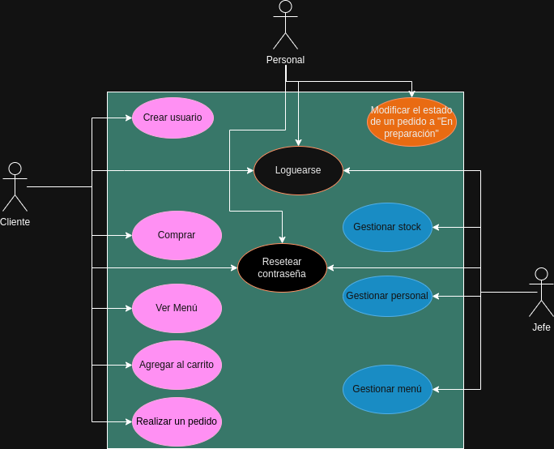

VISTA LÓGICA
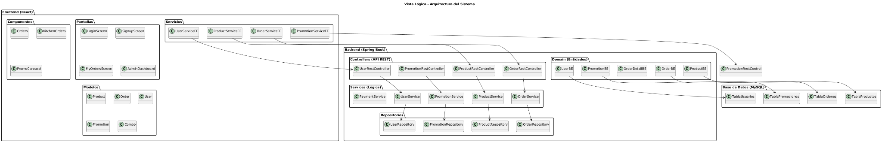

VISTA DE PROCESOS
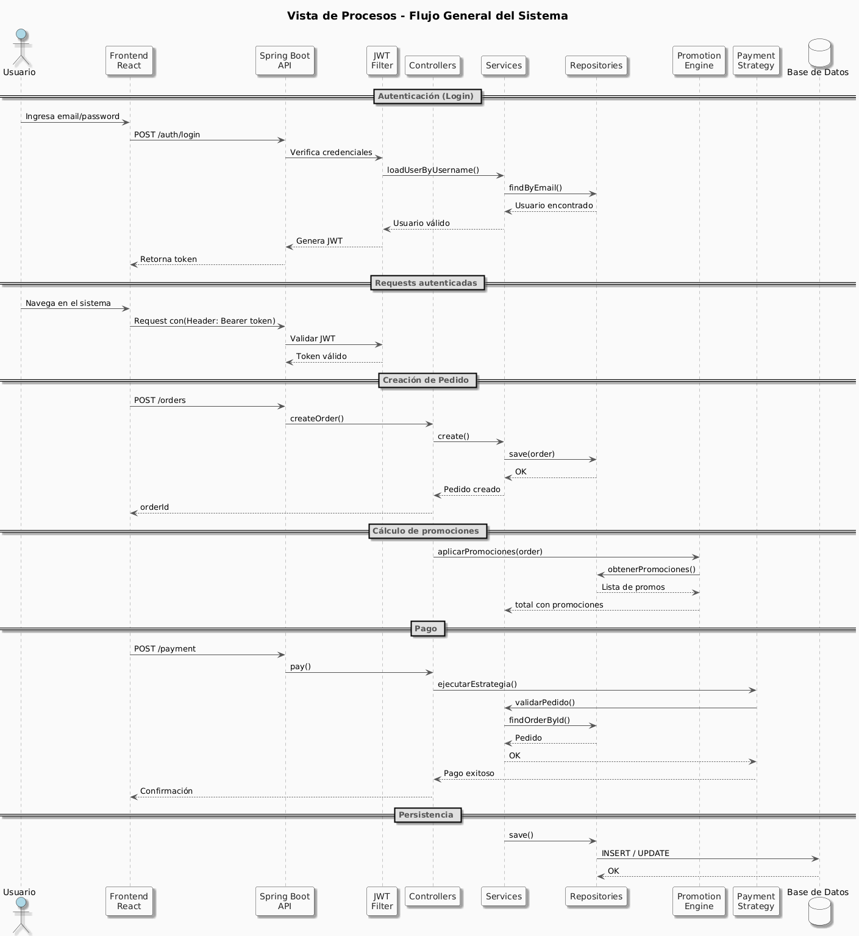
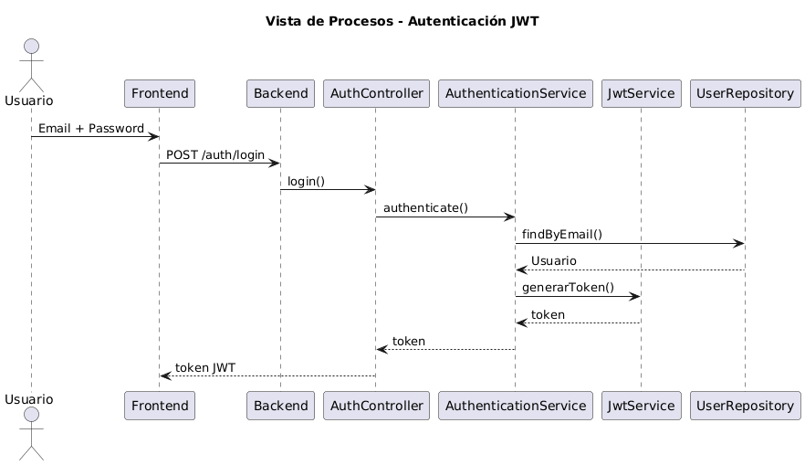

VISTA DE DESARROLLO (o de componentes)

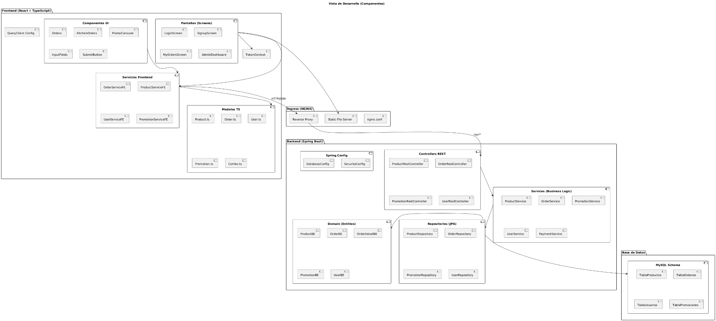

VISTA FÍSICA (o de despliegue)
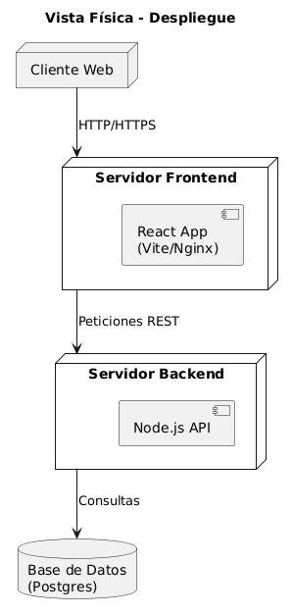

ATRIBUTOS DE CALIDAD

Seguridad
- Autenticación: el sistema deberá validar la identidad de todos los usuarios (ya sean estudiantes, profesores, personal de staff) antes de permitir el acceso a la aplicación. Esto se hará mediante un código vía email-
- Autorización: un usuario sólo podrá consultar el menú, realizar pedidos, y ver sus pedidos. Un personal de staff sólo podrá cambiar el estado de las órdenes.
- Encriptación de datos: información como las contraseñas de los usuarios deberán estar cifradas. No debe haber fugas de información personal
- Bloqueo temporal de cuentas después de múltiples intentos fallidos de inicio de sesión.

Usabilidad
- Fácil extensibilidad (pagos): agregar un nuevo método de pago no deberá requerir modificar la lógica de pedidos, sólo añadir un nuevo componente
- La aplicación alcanzará un grado alto de satisfacción en facilidad de uso gracias a los mensajes claros y colores llamativos. El flujo de pedido (selección → carrito → pago) deberá ser simple y requerir mínimos pasos.

Performance
- El tiempo de respuesta para crear una orden, que implica validar ingredientes y aplicar descuentos, deberá ser mínimo
- La consulta del menú deberá ser muy rápida, ya que es la operación más frecuente
- Las consultas a la base de datos para validar stock y obtener menús deberán ser eficientes

